B&R na veletrhu K 2013 v Dusseldorfu
Dokonalé řešení pro plastikářskou technologii
B&R představí své kompletní řešení pro automatizaci výrobních linek a strojů na zpracování plastů na veletrhu K, který se koná 16. - 23. října 2013 (hala A11, stánek G26). Modulární systémy od společnosti B&R v kombinaci s perfektně sladěnými komponenty nabízí automatizační řešení, které mohou být přizpůsobeny požadavkům každé aplikace. Tento typ odborných znalostí, se ukázal být velmi úspěšný: Každý rok je uvedeno do provozu po celém světě více než 20.000 plastikářských strojů s řídicími systémy B&R.
Kompletní řešení z jednoho zdroje
Automation Studio, vývojové prostředí od společnosti B&R, poskytuje optimální podporu pro navrhování modulárních zařízení a systémů. Důležité procesy pro průmysl zpracování plastů jsou zahrnuty v technologických balících. To usnadňuje zvládnout i ty nejsložitější procesy.
Při použití integrovaného hydraulického řízení odpadá potřeba nákladných přídavných zařízeních, zatímco integrace robota nebo jednotky pick-and-place v systému řízení stroje zaručuje výrazné snížení doby cyklu. Standardní pakety pro extrudéry a vstřikovací stroje zajišťují jejich efektivní uvedení do provozu. Kromě toho využije B&R příležitost na veletrhu ukázat, jak může být moderní technologie multi-touch použita pro snadnou a bezpečnou obsluhu vstřikovacích strojů.
POWERLINK - zaručený výkon pro plastikářské stroje
Protokol reálného času POWERLINK existuje na trhu již před deset let. Tato moderní technologie - normalizovaná v souladu s požadavky IEC - umožňuje kombinovat otevřené platformy s integrovaným řešením pro automatizaci pro dosažení výhod komplexního řešení.
Vestavěná energetická účinnost
Efektivní využití energie začíná ve fázi návrhu stroje. Vývojové prostředí Automation Studio usnadňuje konfiguraci pohybujících se mechatronických zařízení a optimalizuje pohybové profily. B&R představí na veletrhu K energeticky účinné pohonné řešení pro zpracování plastů, které významně snižuje požadavky na místo v rozváděči.
Větší konkurenceschopnost s optimalizovanou výrobou
Výrobní závod produkuje velké množství informací, které při shromažďování a efektivním využívání mohou zvýšit konkurenceschopnost firem v plastikářském průmyslu. B&R představí v Düsseldorfu APROL Factory Automation - systém pro sběr a vyhodnocování výrobních dat, strojních stavů a spotřeby energie.

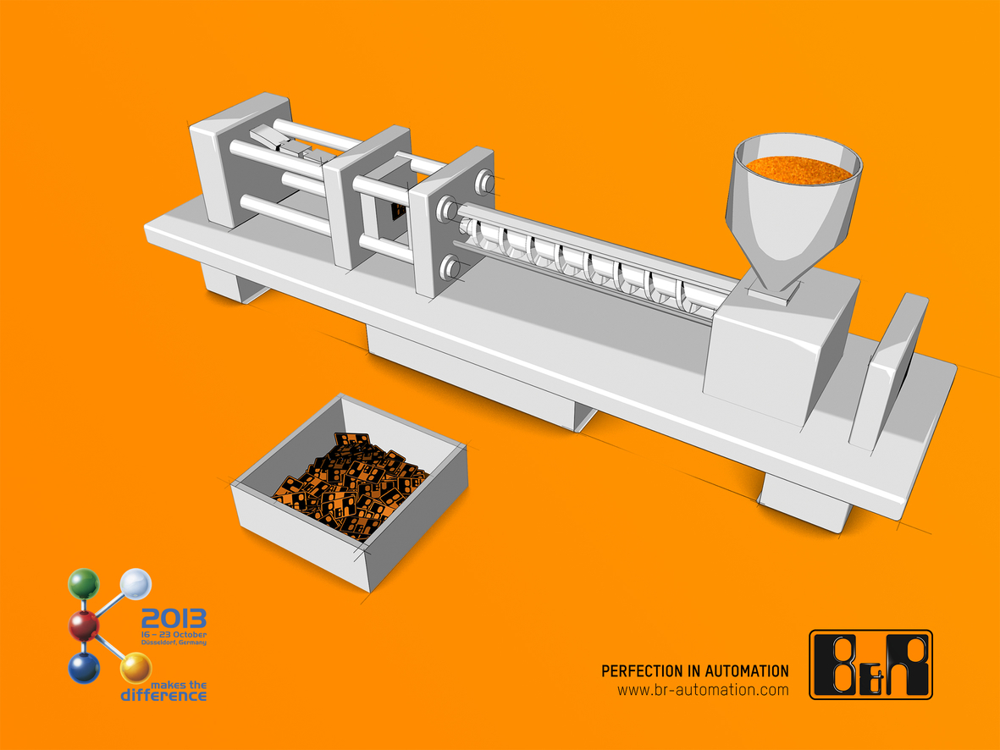
B&R řešení může pomoci výrazně zvýšit konkurenceschopnost v plastikářském průmyslu. Jak lze tohoto nárůstu dosáhnout představí B&R na veletrhu K, v hale A11, stánku G26.

O společnosti B&R
Společnost B&R, jako jedna z divizí skupiny ABB, je celosvětovým lídrem v oblasti průmyslové automatizace se sídlem v Rakousku. B&R kombinuje nejmodernější technologie s pokročilým inženýrstvím a poskytuje zákazníkům v téměř každém průmyslovém odvětví kompletní řešení pro automatizaci strojů a výrobních zařízení, řízení pohybu, HMI a integrovanou bezpečnostní techniku. Díky komunikačním standardům pro průmyslový internet věcí, včetně OPC UA, POWERLINK a openSAFETY, a svému vývojovému prostředí Automation Studio B&R neustále stanovuje trendy v automatizaci. Inovativní duch, který udržuje společnost B&R na špici průmyslové automatizace, je poháněn závazkem zjednodušovat procesy a překonávat očekávání zákazníků. Další informace naleznete na adrese www.br-automation.com.
Více informací najdete na www.br-automation.com

